Қазақстан Республикасы Оқу-ағарту
министрінің 2022 жылғы
5 желтоқсандағы № 486 бұйрығы
бойынша жасалынды

АЛМАТЫ ОБЛЫСЫ, ЕҢБЕКШІҚАЗАҚ АУДАНЫ, АҚШИ АУЫЛДЫҚ ОКРУГІ, АҚШИ АУЫЛЫ
«ЖАН ЖЫЛУЫ» БӨБЕКЖАЙ БАЛАБАҚШАСЫ»
ЖЕКЕ МЕКЕМЕСІНІҢ
ӨЗІНДІК БАҒАЛАУДАН ӨТУ ҚОРЫТЫНДЫСЫ

Алматы облысы Еңбекшіқазақ ауданы Ақши ауылы «Жан жылуы» бөбекжай балабақшасы жеке мекемесінің білім беру қызметін өзін-өзі бағалауын ұйымдастыруы және өткізу
Мазмұны:
- Білім беру ұйымының жалпы сипаттамасы:
- білім беру ұйымы туралы жалпы мәлімет
- педагогикалық кеңес хаттамасы (Білім беру ұйымдарын бағалау өлшемшарттарын бекіту туралы ҚР Оқу-ағарту министрінің 2022 жылғы 5 желтоқсандағы № 486 бұйрығымен балабақшаны аттестаттау шеңберінде “Жан жылуы” бөбекжай балабақшасы өзін-өзі бағалауын ұйымдастыру және өткізу)
- бұйрық (Балабақшаны өзін-өзі бағалауын ұйымдастыру және өткізу туралы)
- №3 кезектен тыс педагогикалық кеңес хаттамасы (Мектепке дейінгі ұйымының өзін-өзі бағалау нәтижелерімен таныстыру)
- Кадрлық құрамға талдау:
- педагогтардың сапалық құрамы
- Тәрбиеленушілер контингенті:
- бағаланатын кезең үшін тәрбиеленушілер контигенті
- Оқу –әдістемелік жұмыс.
Бағаланатын кезең үшін:
- оқу жоспары;
- Сабақ кестесі
- Күн тәртібі
- перспективті жоспар
- циклограммалар.
- Оқу-материалдық активтер.
- Ақпараттық ресурстар және кітапхана қоры.
- Тәрбиеленушілердің білімін бағалау.
Қорытынды
- № 2 кезектен тыс педагогикалық кеңес хаттамасы (педагогикалық ұжымға мектепке дейінгі ұйымының өзін-өзі бағалау нәтижелері таныстыру);
- мектепке дейінгі ұйымның өзін-өзі бағалау парағы

- Білім беру ұйымының жалпы сипаттамасы
- Білім беру ұйымының толық атауы: «ЖАН ЖЫЛУЫ» БӨБЕКЖАЙ БАЛАБАҚШАСЫ» ЖЕКЕ МЕКЕМЕСІ
Құрылған жылы –2019 ж
Ғимарат –554,6кв
Ғимараттың қолданысқа берілген жылы-
23.11.2021ж
Жер көлемі –0,1551га
Оқыту тілі – қазақ тілі
Жұмыс аптасының ұзақтығы – 5 күндік
Балабақшадағы топ саны – 3
Тәрбиеленушілер саны –75
- Білім беру ұйымының орналасқан жері – 2019 жылы-Алматы облысы, Еңбекшіқазақ ауданы, Ақши ауылдық округі Ақши ауылы, Ш.Уалиханова к-сі 24 үй, пошта индексі 040411 (мекен-жайдың ауысуына байланысты) 2021 жылы-Алматы облысы, Еңбекшіқазақ ауданы, Ақши ауылдық округі Ақши ауылы, Ш.Уалиханова к-сі 13В үй, пошта индексі 040411
- Заңды тұлғаның байланыс деректері (телефон, электронды поштасы, web-сайт): https://mqw011.github.io/zhanzhyluy/
- Телефон: +7 700 155 50 85
Электрондық поштасы: Madinak2406@mail.ru
Инстаграмм парақшаларының адресі:
https://www.instagram.com/janjyluy2024_2021?igsh=MW0wNDg1MWhicTAweA==
- Заңды тұлға өкілінің байланыс деректері (басшының аты-жөні, лауазымға тағайындау туралы бұйрығы) басшы Джилкишева Мадина Каирлыевна бұйрығымен 2022 жылғы 25 қаңтар №«2» бұйрығымен тағайындалған, байланыс телефоны + 7 7001555085
- Құқық белгілейтін және құрылтай құжаттары:
  - Жарғы, 2019 жылғы «23» шілдедегі құрылтайшының шешімімен бекітілген, құрылтайшының ауысуына байланысты 27.02.2023 жылғы жалғыз құрылтайшының шешімімен «Жан жылуы» бөбекжай балабақшасы» жеке мекемесінің жарғысына өзгерістер мен толықтырулар енгізіліп, бекітілген. Мекеменің құрылтайшысы: Туленды Айгул Серікқызы. Заңды тұлғаны мемлекеттік қайта тіркеу туралы анықтама, 2025 жылғы 15 қаңтарда, БСН 190740028993
1.1.Балабақшаның білім беру қызметін өзін-өзі бағалауын ұйымдастыруы және өткізуін балабақшаның 22.12.2025 ж №17 негізінде құрылған комиссия жүргізді. Комиссия төрағасы балабақшаның білім беру қызметін өзін-өзі бағалауын жалпы жоспарлай отырып, оған басшылықты жүзеге асырды. Төраға бағалау өлшем шарттарына сәйкес балабақшаның өзін-өзі бағалауын жүргізу бойынша нақты тапсырмаларды комиссия мүшелеріне бөлді. (бұйрық №1папкада ұсынылды)
«Жан жылуы» бөбекжай балабақшасы» жеке мекемесі 2019 жылдың «25» шілдесінен бастап жұмыс істейді. Тізім бойынша 75 бала тәрбиеленуде. Балабақшада ерекше білім беруге қажеттіліктері бар балалар жоқ. Дегенмен ерекше білім беру қажеттілігі бар балаларға арналған дыбыстық құралдармен пандус бар. Әр топ балалардың жас ерекшелігіне сәйкес топтастырылған. Балабақшаның жұмыс уақыты: дүйсенбі, сейсенбі, сәрсенбі, бейсенбі, жұма күндері сағат 07.30 -дан 18.00-ге дейін. Демалыс күндері: сенбі, жексенбі.
Көрсетілген құжаттарды талдай және зерттей отырып, сыртқы байқау арқылы балабақша қызметін бақылау төмендегідей жағдайды көрсетті: балабақшаның тәрбие мен оқыту объектілері санитарлық-эпидемиологиялық талаптарға сәйкес барлық параметр бойынша қоршалған, ойын алаңдары балалардың жас ерекшеліктері бойынша және әртүрлі мақсаттарға арнайы жабдықталған, яғни, балаларға арналған ойын құралдары, жас ерекшеліктеріне сәйкес ойын сырғанақтары орналастырылған. Барлық ойын алаңдарында шағын қоқыс жәшігі орналасқан.
Балабақшаның дезинфекциялы жұмыстары келісімшарт бойынша жүргізіліп тұрады. Балабақшаның жылу жүйесі қатты отынмен жылынады. Су құбыры орталықтандырылған.
Әр топтың ойын, жатын бөлмелері, дәретханалары бар. Барлық топ балаларының тамақтанатын орны бөлек орналасқан.
Балабақша тәрбиеленушілері 3 топқа орналастырылған. Әр топтың қабылдау, ойын және жатын бөлмелері, қол жуатын бөлмесі және дәретханалары бар. Балабақшада балабақшамен қамтылмаған балалардың ата-аналары үшін консультациялық бұрыш ұйымдастырылған. Egov бұрышы бар. Балабақша топтарында санитарлық-дезинфекциялық режим сақталады. Жуу және дезинфекциялық заттар жеткілікті жағдайда. Әр топтағы жиһаздар балалардың жас ерекшеліктерінің параметрлеріне сәйкес жабдықталған. Бөлмелер жарық лампаларымен жабдықталған. Әр топта және әр бөлмеде жылу, жарық берілу режимдері қатаң сақталады. Балабақша әкімшілігі тарапынан норматив бойынша әр топ ойыншықтармен, ойын және оқу құралдарымен, арнайы құрал жабдықтармен және ыдыс-аяқтармен қамтамасыз етілген.
Балалардың дұрыс тамақтануы үнемі бақылауға алынған. Перспективтік ас мәзірі жасалған. Медицина бөлмесіндегі құрал -жабдықтар нормаға сай. Нәрсу мен жеміс-жидектер шырынын беру жүргізіліп отырады. Ас мәзірі әзірленіп, тағам дайындауда норманың сақталуы тексеріледі. Балалардың балабақшаға келуі туралы, бракераждау, ауру түрлерін есепке алу, тез бұзылатын тағам өнімдерін тізімге алу журналдары үнемі, әкімшілік тарапынан бақыланып отырады. Аспазшы балалардың тамақтануын ұйымдастыруды, келген азық-түліктің сапасын, оның сақталу мерзімі мен жағдайын, ас дайындау технологиясын, дайын тағамның сапасын бақылайды.
Балабақшада медициналық қызмет көрсету бойынша ЖШС «Бак-Эксперт»-пен келісім-шарт жасалған. №5 келісім-шарт, жасалған күні 05.01.2026 ж. . (құжат қосымша тіркеледі). Тәрбиешілердің, тәрбиеші көмекшілерінің, асхана қызметкерлерінің іс-әрекеті, асхананың, қойманың санитариялық жағдайы әкімшілік тарапынан қадағаланып отырады. Балалардың тамақтануы және сырқаттануы жайында сараптама жүргізіледі.
Кварцпен залалсыздандыру жұмыстары топтарда, бөлмелерде кестеге сай жүргізіледі. Әр топта балабақшаның жалпы санитариялық-гигиеналық жағдайы бақылауға алынып, тазалық талаптарының орындалуы қадағаланады.
Балабақшада тазалық-гигиеналық тәртібі оң жолға қойылған. Қызмет көрсету сапасы талапқа сай. Күн тәртібі және балалардың тамақтану барысы үнемі сақталып отырады. Жұқпалы аурулардың алдын-алу және шынықтыру шаралары жоспарлы жүргізілуде. Жыл мезгіліне қарай денсаулық күндері, спорттық сауықтар мен эстафеталық ойындар өткізіліп, іс-шаралар материалдары жинақталған. Балалармен оксалин майын мұрынға жағу, нәрлеу мен жеміс-жидек шырындарын беру үнемі жүргізіледі. Балабақшада дене тәрбие нұсқаушысы шынығу жұмыстарын үнемі жүргізіп және ата-аналарға да пайдалы кеңестер қажеттілігі мен балабақшаның жылдық жоспарына сәйкес тиімді тақырыптарда іс-шаралар өткізеді. Балабақша қызметкерлері үнемі, уақтылы медициналы тексеруден өтеді.
Балабақшадағы білім беру және тәрбиелеу жұмысын жақсартуда
педагогикалық кеңестер, семинарлар өткізіледі. Балабақша педагогтарына кеңестер, жан-жақты қызықты өткізумен қатар заман талабына сай құнды пікірлер әкімшілік тарапынан беріледі. Педагогтермен әдістемелік жұмыстың әр-түрлі формалары (кәсіби байқаулар, біліктілік көрмелер, семинар, шебер сыныптар т.б.) ұйымдастырылады.
Балабақша ата-аналармен тығыз байланыста жұмыс істейді. Сондықтан балабақшада ата-аналармен жүргізілетін жұмыс жоспары құрылған, сол жоспарға сәйкес жұмыстардың алуан түрлері іске асырылуда. Ата-аналармен жұмыстың дәстүрден тыс формалары арқылы, атап айтар болсақ семинар, тренингтер, мерекелік ертеңгіліктер, ойын-сауықтар, ашық есік күндері өте тиімді ұйымдастырылған.
Тәрбиелеу-білім беру процесінің нәтижелі болуы үшін ата-аналардың жауапкершілігін, педагогикалық мәдениетін арттыру үшін ұйымдастырылады. Баланы тәрбиелеу, оқыту мен бейімдеу процестеріне тарту арқылы мектепке дейінгі ұйым мен отбасының күш -жігерін біріктіру, сенімді қарым-қатынас орнату, ата-аналардың білім беру қызметтеріне қанағаттануын қамтамасыз етуге бағытталған.
Жүргізілетін жұмыстар балаларды тәрбиелеу мен оқытуға, балалардың шығармашылығы мен өз бетінше әрекет дағдыларын қалыптастыруға, «педагог, бала, ата-ана» бірлесіп жұмыс істеуге бағытталған. Ата-аналармен дәстүрлі түрде балалардың жас ерекшеліктеріне сай физикалық және психикалық дамуы мен жаңа оқу жылына міндеттері талқыланады. Балабақшада ата-аналарға педагогикалық білім беру дер кезінде көрнекі материалдармен хабардар ету негізгі орын алады.

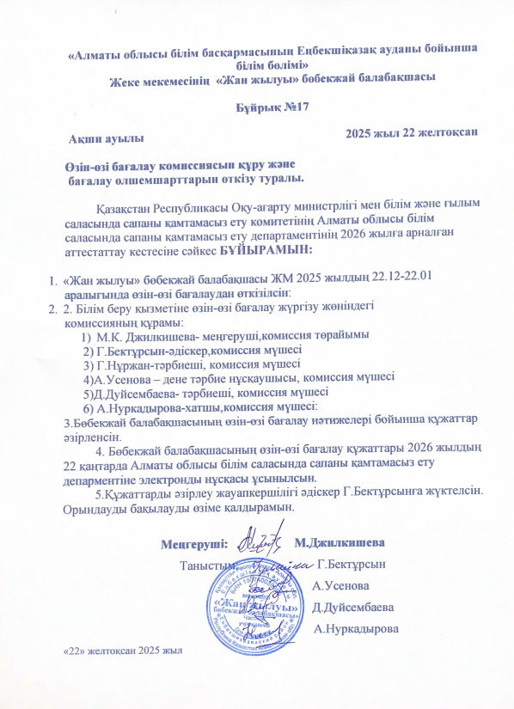
1.2. Балабақшаның білім беру қызметін өзін-өзі бағалауын ұйымдастыруы және өткізуі туралы балабақшаның бұйрығына негізделіп жоспар құрылып, бекітілді.

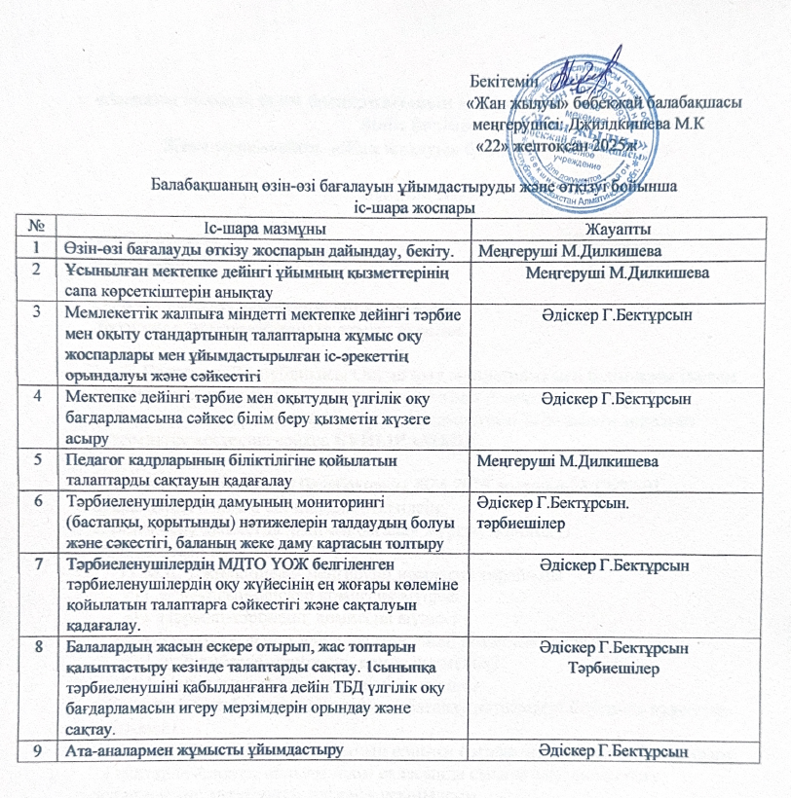

1.3. Балабақшаның өзін-өзі бағалауын жүргізу жөніндегі педагогикалық кеңесті барлық профилактикалық бақылау жүргізудің жоспарланған мерзіміне дейін балабақша топтарның көлеміне қарай бір ай бұрын ұйымдастырылды.
2025.12.22 күні №17 кезектен тыс педагогикалық кеңес өткізіліп, педагогикалық ұжым Білім беру ұйымдарын бағалау өлшемшарттарын бекіту туралы Қазақстан Республикасы Оқу-ағарту министрінің 2022 жылғы 5 желтоқсандағы № 486 бұйрығымен және өзін-өзі бағалау нәтижелері таныстырылды.
22.12.2025 күні кезектен тыс педагогикалық кеңес өткізіліп, балабақша басшысы, аттестаттау комиссиясының төрағасы Джилкишева М.К. мектепке дейінгі ұйымының өзін-өзі бағалауын жүргізу туралы есеп берді. (хаттамалар №1папкада ұсынылды)

1.4. Білім беру ұйымының сипаттамасы негізінде төмендегідей құжаттар ұсынылды:
- заңды тұлғаны мемлекеттік тіркеу туралы анықтама;
- заңды тұлға өкілін басшы лауазымына тағайындау туралы бұйрық;
- білім беру ұйымынының Жарғысы;
- мектепке дейінгі тәрбие мен оқыту саласындағы қызметті бастау туралы хабарлама;
- мектепке дейінгі ұйымға 75 орынға рұқсат беру туралы құжат көшірмелері берілді.
- Кадрлық құрамға талдау
2.1.Балабақшада барлығы 7 педагог жұмыс жасайды.
Педагогтердің қызметтік лауазымы бойынша:
Балабақша басшысы – 1,
әдіскер -1,
дене шынықтыру нұсқаушысы – 1,
тәрбиешілер – 4.

Балабақша педагогтерінің тиісті бейіні бойынша - 7 педагог.
Балабақша педагогтерінің біліктілік санаты бойынша: Балабақша педагогтерінің тиісті бейіні, біліктілік санаты туралы мәліметтер білім беру ұйымдарының өзін-өзі бағалауын ұйымдастыру және жүргізу бойынша әдістемелік ұсынымның № 2 қосымшасының кестесіне сәйкес толтырылып, басшының қолымен және білім беру ұйымының мөрімен расталып. Сонымен қатар, педагогтердің құжаттарның көшірмесі қоса берілді.
  - Бағаланатын кезең үшін педагогтердің штаттық кестесі.

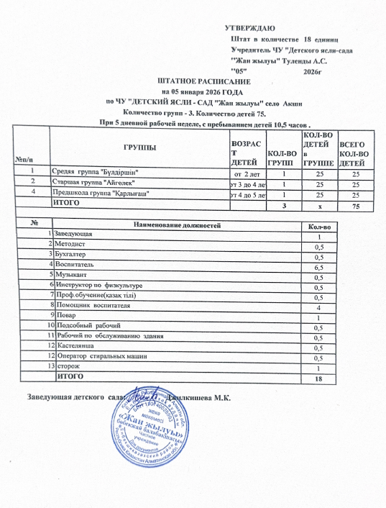

Әдістемелік ұсынымдар № 2 қосымша Педагог кадрлармен жасақталған туралы мәліметтер
ЖМ «Жан жылуы» бөбекжай балабақшасы
№ | Аты - жөні | Қызметі | Білімі | Мамандығы, бітірген уақыты | Курстан өткен жылы | Еңбек өтілі
1 | Джилкишева  Мадина  Каирлыевна | Меңгеруші | Жоғары | «Silkway» Халықаралық университеті  Мектепке дейінгі оқыту және тәрбиелеу  ЖБ-Б№1425617  Тіркеу нөмірі 2160 | «Назарбаев зияткерлік мектептері» ДББҰ педагогикалық шеберлік орталығы  әзірлеген мектепке дейінгі ұйым педагогтерінің біліктілігін арттыру білім беру бағдарламасы бойынша 235 сағат көлемінде курс  09.04.2021ж  "Педагогикалық шеберлік орталығы "Daryn ustaz" педагогтердің кәсіби біліктілігін арттыру орталығы  Білім берудегі жасанды интеллект: инновациялық технологиялар мен оқу үрдісінің цифрлық транформациясы  16.12.2025ж | 11,7
2 | Бектұрсын  Гүлайна | Әдіскер |  |  | ҚР Оқу-ағарту министірлігі АҚ өрлеу «Мектепке деінгі ұйымдардың білім сапасын басқару»  2025жыл  «DARYN USTAZ» Білім берудегі жасанды интеллект: инновациялық технологиялар мен оқу үрдісінің цифрлық транформациясы  16.12.2025ж | 1,6
3 | Нұржан Гүлназ | Тәрбиеші | Жоғары | Шерхан Мұртаза атындағы Халықаралық Тараз инновациялық иниституты «Мектепке дейінгі оқыту мен тәрбиелеу» 2023ж  ВD00024514968  тіркеу нөмірі 231909 | Қазақстан Республикасы білім және ғылым министірлігі «Өрлеу» біліктілікті арттыру ұлттық орталығы» АҚ  «Мектепке дейінгі білім беру ұйымдары педагогтерінің ойын құзіреттілігін дамыту»  03.02.2023ж  «USTAZ» педагогтерді үздіксіз кәсіби дамыту орталығы» ЖШС  «Мектепке дейінгі білім беру ұйымдары педагогтерінің кәсібиқұзіреттілігін жетілдіру»  31.01.2025ж | 3,3
4 | Дуйсембаева Динара | Тәрбиеші | Жоғары | М.Әуезов атындағы Оңтүстік Қазақстан мемлекеттік университеті  «Мектепке дейінгі оқыту және тәрбиелеу»  ЖБ-Б №1585679  Тәркеу нөмірі 1521 | Қазақстан Республикасы білім және ғылым министірлігі «Өрлеу» біліктілікті арттыру ұлттық орталығы» АҚ  «Мектепке дейінгі білім беру ұйымдары педагогтерінің ойын құзіреттілігін дамыту»  09.02.2023ж  «Назарбаев зияткерлік мектептері» ДББҰ педагогикалық шеберлік орталығы  «Баланы ерте дамыту бағдарлары»  25.12.2024ж | 6,3
5 | Нуркадырова Айдана Дәрменқызы | Тәрбиеші | Орта | Техникалық және кәсіптік білім беру «Жалын» әлеуметтік-педагогикалық колледжі.  «Мектепке дейінгі тәрбие және оқыту»  ТКБ №1959528  Тіркеу нөмірі 044 | «USTAZ» педагогтерді үздіксіз кәсіби дамыту орталығы» ЖШС  «Мектепке дейінгі білім беру ұйымдары педагогтерінің кәсібиқұзіреттілігін жетілдіру»  31.01.2025ж | 4,4
6 | Камакова Акерке Телтайқызы | Тәрбиеші | Орта | Есік гуманитарлық-экономикалық колледжі  Мектепке дейінгі оқыту және тәрбиелеу |  | 1,9
7 | Усенова Акмарал Исламгалиевна | Дене шынықтыру нұсқаушысы | Жоғары | «Алматы» университеті  «Дене шынықтыру және спорт» мамандығы  ЖБ-Б№1683402  Тіркеу нөмері 0058 |  | 13

- Тәрбиеленушілер контигенті туралы ақпарат
3.1.Балабақшада 3 қазақ тобы жұмыс істейді.
2023-2024 оқу жылында
1 | «Бүлдіршін» | Ортаңғы топ
2 | «Айгөлек» | Ересек топ
3 | «Қарлығаш» | Мектепалды топ
2024-2025 оқу жылында
1 | «Бүлдіршін» | Ортаңғы топ
2 | «Айгөлек» | Ересек топ
3 | «Қарлығаш» | Мектепалды топ
2025-2026 оқу жылында
1 | «Бүлдіршін» | Ортаңғы топ
2 | «Айгөлек» | Ересек топ
3 | «Қарлығаш» | Мектепалды топ

3.2.Тәрбие мен оқыту мерзіміне қойылатын талаптар сақталған. Мектепалды даярлық сыныпқа тәрбиелнушіні қабылдағанға дейін МДТО үлгілік өқу бағдарламаларын игеру мерзімі сақталған.
3.3.Бағаланатын кезең үшін балалардың контигнтінің құрылымы білім беру ұйымдарының өзін-өзі бағалауын ұйымдастыру және жүргізу бойынша әдістемелік ұсынымның №3 қосымшаға сәйкес жасақталып, басшының қолымен және білім беру ұйымының мөрімен расталып ұсынылды.
(№3 папка)
4. Оқу әдістемелік жұмыс
4.1. Оқыту нәтижелеріне бағдарлана отырып, мектепке дейінгі тәрбие мен оқытудың мазмұнына қойылатын талаптар бойынша атқарылған жұмыстар (№486 бұйрықтың 1-параграф 9-тармағының тармақшаларына сәйкес ұсынылды)
1) 2023-2024,2024-2025,2025-2026 оқу жылының құжаттары ҚР Оқу-ағарту министрінің 2022 жылғы 3 тамыздағы № 348 бұйрығымен бекітілген Мектепке дейінгі тәрбие мен оқытудың мемлекеттік жалпыға міндетті стандарты мен «Мектепке дейінгі тәрбие мен оқытудың үлгілік оқу жоспарларын бекіту туралы» ҚР Оқу-ағартуминистрінің 2022 жылғы 9 қыркүйектегі 394 бұйрығына және «Мектепке дейінгі тәрбие мен оқытудың үлгілік оқу бағдарламасын бекіту туралы» ҚР Оқу-ағарту министрінің 2022 жылғы 14 қазандағы №422 бұйрығының талаптарына сәйкес жүзеге асырылды, соның ішінде бағаланатын кезеңге:
- Күн тәртібі: 2023-2024,2024-2025,2025-2026 оқу жылдары;
- Перспективалық жоспарлар мен циклограммалар: 2023-2024,2024-2025,2025-2026 оқу жылдары;
- Балабақшаның оқу жұмыс жоспары: 2023-2024,2024-2025,2025-2026 оқу жылдары;
- Ұйымдастырылған іс-әрекет кестесі : 2023-2024,2024-2025,2025-2026 оқу жылдары,
- ұйымдастырылған іс-әрекет кестесі мектепалды топтары үшін: 2023-2024,2024-2025,2025-2026 оқу жылы;
4.2. Бағаланатын кезең үшін жоғарыда көрсетілген құжаттар білім беру ұйымдарының өзін-өзі бағалауын ұйымдастыру және жүргізу бойынша әдістемелік ұсынымға сәйкес жасақталып, басшының қолымен және білім беру ұйымының мөрімен расталып ұсынылды. (№4 папка)

5.Оқу-материалдық базалар туралы ақпарат
5.1. 2019 жылы-Алматы облысы, Еңбекшіқазақ ауданы, Ақши ауылдық округі Ақши ауылы, Ш.Уалиханова к-сі 24 үй, пошта индексі 040411 (мекен-жайдың ауысуына байланысты)
2021 жылы-Алматы облысы, Еңбекшіқазақ ауданы, Ақши ауылдық округі Ақши ауылы, Ш.Уалиханова к-сі 13В үй, пошта индексі 040411
5.2. Балабақша ғимараты Мектепке дейінгі білім беру ұйымдарын жабдықтармен және жиһазбен жарақтандыру нормаларын бекіту туралы ҚР Білім және ғылым министрінің 2016 жылғы 22 қаңтардағы №70 бұйрықтың талабына сәйкес жабдықтар және жиһаздармен жарақтандырылған. Жиһаз және жабдықтармен қамтылу туралы ақпарат білім беру ұйымдарының өзін-өзі бағалауын ұйымдастыру және жүргізу бойынша әдістемелік ұсынымның 4-қосымшаға сәйкес жасақталып, басшының қолымен және білім беру ұйымының мөрімен расталып ұсынылды. (№5 папкада)

- Ақпараттық ресурстар және кітапхана қоры
6.1. Балабақшаның оқу –әдістемелік кешендер тізбесі №5 қосымшаға сәйкес жасалып, ұсынылды. (№6 папка)

7. Тәрбиеленушілердің білімдерін бағалау
7.1. 2023-2024,2024-2025 оқу жылы үшін балалардың даму маниторингісінің бастапқы, аралық, қорытынды нәтижелері мен даму карталары, 2025-2026 оқу жылы үшін бастапқы мониторинг нәтижелері мен даму карталары ұсынылды.
7.2. 2023-2024 оқу жылының бастапқы, аралық, қорытынды мониторингі мен 2024-2025 оқу жылының бастапқы, аралық, қорытынды мониторингі және 2025-2026 оқу жылының бастапқы мониторингі ұсынылған . Мектеп жасына дейінгі балалардың біліктері мен дағдыларының дамуына мониторинг жүргізудің әдістемелік ұсынымына сәйкес жасалды;
7.3. Баланың даму мониторингін қамтамасыз ететін және оның жеке дамуын жоспарлаудың негізі болып табылатын оқыту нәтижелері жасалынды. Тәрбиеленушілердің жеке даму карталарының көшірмелері қоса берілді. (№7 папка)
Қорытынды
Білім беру ұйымдарының өзін-өзі бағалауының қорытындысы шығарылды:
22.12.2025 күні №3 кезектен тыс педагогикалық кеңес өткізіліп, педагогикалық ұжымға мектепке дейінгі ұйымының өзін-өзі бағалау нәтижелері таныстырылды.
(хаттамалар №1папкада ұсынылды)

«Алматы облысы білім басқармасының Еңбекшіқазақ ауданы бойынша білім бөлімі» жеке мекемесінің «Жан жылуы» бөбекжай балабақшасы Білім беру ұйымдарын бағалау өлшемшарттарының 1-қосымшасына сәйкес
Бағалау парағы

